Отчёт по лабораторной работе №2
Настройка DNS-сервера
Акунаева Антонина Эрдниевна
Содержание

1 Цель работы
Приобретение практических навыков по установке и конфигурированию DNS-сервера, усвоение принципов работы системы доменных имён. [[1]][2]

2 Задание
- Установите на виртуальной машине server DNS-сервер bind и bind-utils (см. раздел 2.4.1).
- Сконфигурируйте на виртуальной машине server кэширующий DNS-сервер (см. раздел 2.4.2).
- Сконфигурируйте на виртуальной машине server первичный DNS-сервер (см. раздел 2.4.3).
- При помощи утилит dig и host проанализируйте работу DNS-сервера (см. раздел 2.4.4).
- Напишите скрипт для Vagrant, фиксирующий действия по установке и конфигурированию DNS-сервера во внутреннем окружении виртуальной машины server. Соответствующим образом внесите изменения в Vagrantfile (см. раздел 2.4.5).

3 Выполнение лабораторной работы
2.4.1. Установка DNS-сервера
На нашей ОС Windows переходим в PowerShell в наш рабочий каталог и запускаем виртуальную машину server (рис. 1):
cd work/aeakunaeva/vagrant
vagrant up server
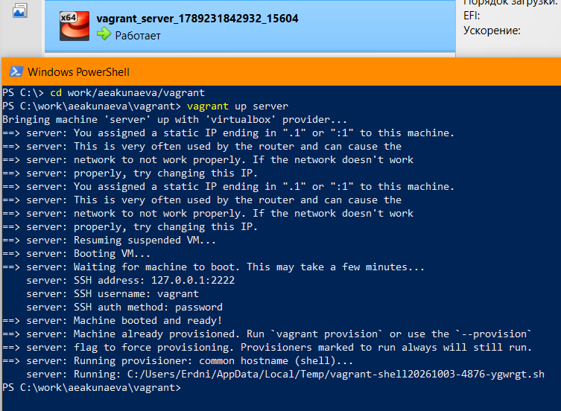
Рис. 1: Запуск виртуальной машины server
В запустившейся виртуальной машине server переходим под нашим пользователем в терминал как суперпользователь и устанавливаем bind и bin-utils (рис. 2)[3]:
sudo -i
dnf -y install bind bind-utils
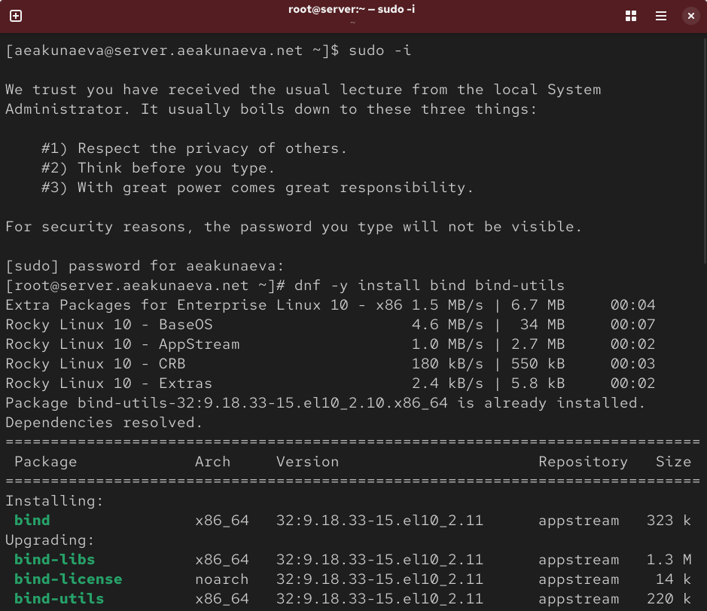
Рис. 2: Установка bind и bind-utils
Сделаем тестовый запрос dig к DNS-адресу www.yandex.ru (рис. 3):
dig www.yandex.ru
Секции QUESTION/ANSWER показывают, что запрос ушёл на сервер из /etc/resolv.conf, в ответе - A-записи с IP и TTL, в ;; Query time, ;; SERVER видно, какой сервер отвечал и когда, за какое время ответ пришёл.
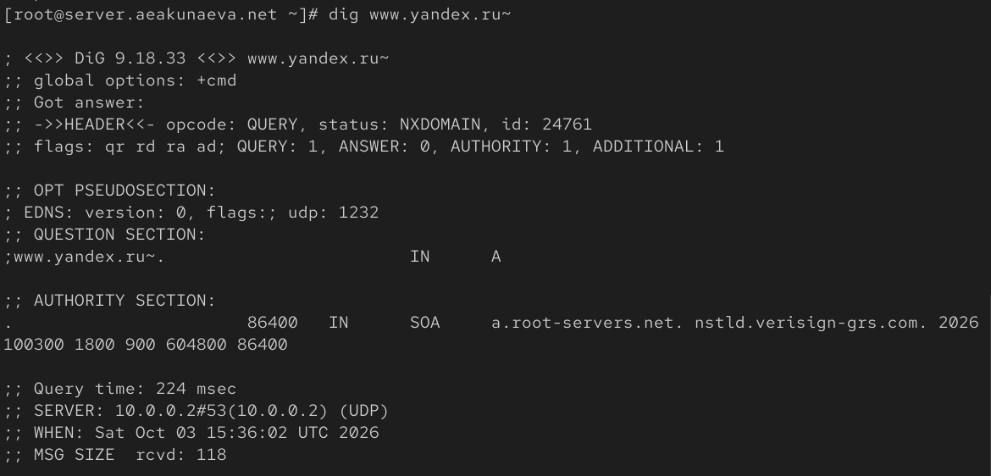
Рис. 3: Запрос dig к DNS-адресу
(рис. 4-рис. 5-рис. 6-рис. 7-рис. 8)[[4]][5]:
- Файл /etc/resolv.conf
Этот файл используется DNS-клиентом (резолвером) операционной системы для определения, к каким серверам обращаться с запросами.
- # Generated by NetworkManager - комментарий, указывающий, что файл создан автоматически службой NetworkManager (ручное редактирование может быть перезаписано).
- search beelinerouter aeakunaeva.net - определяет домены поиска. Если при запросе указать только имя хоста (например, ping server), система попытается разрешить его как server.beelinerouter, затем как server.aeakunaeva.net.
- nameserver 10.0.0.2 - первый DNS-сервер для запросов. Вероятно, это DNS-сервер виртуальной сети (шлюз провайдера или гипервизора).
- nameserver 192.168.1.1 - второй DNS-сервер. Это IP-адрес вашего локального сервера (сервера, на котором мы настраиваем BIND).
- nameserver fd17:625c:f037:2::3 - третий DNS-сервер, IPv6-адрес.

- Файл /etc/named.conf
Основной конфигурационный файл DNS-сервера BIND (демона named).
- options { ... }; - блок глобальных настроек сервера.
- listen-on port 53 { 127.0.0.1; }; - сервер принимает DNS-запросы только на локальном интерфейсе (localhost) по IPv4.
- listen-on-v6 port 53 { ::1; }; - аналогично для IPv6 (только локально).
- directory "/var/named"; - рабочая директория, в которой по умолчанию ищутся файлы зон, указанные в конфигурации.
- dump-file, statistics-file, memstatistics-file, secroots-file, recursing-file - пути к служебным файлам, куда BIND сохраняет дампы кэша, статистику работы и данные безопасности.
- allow-query { localhost; }; - важный параметр. Разрешает выполнение DNS-запросов к этому серверу только с локального хоста. В рамках лабораторной работы этот параметр нужно будет изменить на { localhost; 192.168.0.0/16; };, чтобы клиенты внутренней сети могли обращаться к серверу.
- recursion yes; - разрешает серверу выполнять рекурсивные запросы (самостоятельно искать ответ во внешней сети, если его нет в кэше).
- dnssec-validation yes;- включает проверку цифровых подписей DNSSEC для получаемых извне данных (защита от подмены DNS-ответов).
- managed-keys-directory, geoip-directory- служебные директории для ключей DNSSEC и баз GeoIP.
- pid-file, session-keyfile - пути к файлам с ID процесса и ключами сессий.
- include "/etc/crypto-policies/back-ends/bind.config";- подключает системные настройки криптографии (актуально для Fedora/RHEL).
- logging { ... }; - блок настройки логирования. Указывает, что отладочные сообщения пишутся в файл data/named.run.
- zone "." IN { type hint; file "named.ca"; }; - определяет корневую зону. Тип hint означает, что сервер берет из файла named.ca стартовую информацию о корневых серверах Интернета, чтобы знать, куда отправлять запросы.
- include "/etc/named.rfc1912.zones"; - подключает файл с описанием локальных зон (localhost, 127.0.0.0 и т.д.).
- include "/etc/named.root.key"; - подключает ключи для доверия корневой зоне (DNSSEC).

- Файл /var/named/named.ca
Этот файл содержит подсказки (hints) - список IP-адресов 13 корневых DNS-серверов (от A.ROOT-SERVERS.NET до M.ROOT-SERVERS.NET).
- Строки, начинающиеся с ; - это комментарии. Они поясняют, что файл предоставлен InterNIC, и указывают дату последнего обновления (December 20, 2023).
- 3600000 NS A.ROOT-SERVERS.NET. - NS-запись (Name Server). Указывает доменное имя корневого сервера. 3600000- это TTL (время жизни кэша в секундах).
- A.ROOT-SERVERS.NET. 3600000 A 198.41.0.4 - A-запись (Address). Указывает IPv4-адрес для сервера A.ROOT-SERVERS.NET.
- A.ROOT-SERVERS.NET. 3600000 AAAA 2001:503:ba3e::2:30 - AAAA-запись (IPv6 Address). Указывает IPv6-адрес для этого же сервера.
- Далее по аналогии идут записи для серверов B, C, D, E, F, G, H, I, J, K, L и M.
- В комментариях (например, FORMERLY NS.INTERNIC.NET) указано, каким организациям исторически принадлежали эти серверы.

- Файл /var/named/named.localhost
Шаблон для файла прямой зоны (используется для локальных зон, например localhost). Пример минимально необходимой зоны.
- $TTL 1D — директива, задающая время кэширования по умолчанию (1 Day = 1 сутки).
- @ IN SOA @ rname.invalid. (Запись SOA (Start of Authority). Символ@означает текущее имя домена (из директивы $ORIGIN или из имени зоны в named.conf).rname.invalid.- почтовый адрес администратора (вместо@используется точка). -0 ; serial- серийный номер зоны. В шаблоне стоит 0. При изменениях файла его нужно увеличивать (обычно в формате ГГГГММДДВВ), чтобы slave-серверы поняли, что данные обновились. -1D ; refresh- как часто slave-сервер должен проверять актуальность данных у master-сервера. -1H ; retry-через какое время повторять попытку связи, если предыдущая не удалась. -1W ; expire- через какое время (1 неделю) slave-сервер перестанет отвечать на запросы, если так и не смог связаться с master-сервером. -3H ) ; minimum` - время кэширования негативных ответов (когда записи не существует).
- NS @ - запись Name Server. Указывает, что сервером для этой зоны является она сама.
- A 127.0.0.1 - A-запись для самого домена (указывает на локальный IP).
- AAAA ::1 - AAAA-запись для самого домена (указывает на локальный IPv6).

- Файл /var/named/named.loopback
Шаблон для файла обратной зоны (используется для сопоставления IP-адресов обратно в доменные имена).
- $TTL 1D - время кэширования по умолчанию (1 сутки).
- Блок @ IN SOA ... - идентичен файлу named.localhost (определяет авторитативность зоны).
- NS @ - сервер имен для этой зоны — локальный.
- A 127.0.0.1 - A-запись для имени самой зоны.
- AAAA ::1 - AAAA-запись для имени самой зоны.
- PTR localhost. - ключевая запись для обратной зоны. PTR (Pointer) связывает IP-адрес с доменным именем. В данном случае она указывает, что адрес (в контексте этой зоны это 127.0.0.1) соответствует имени localhost..
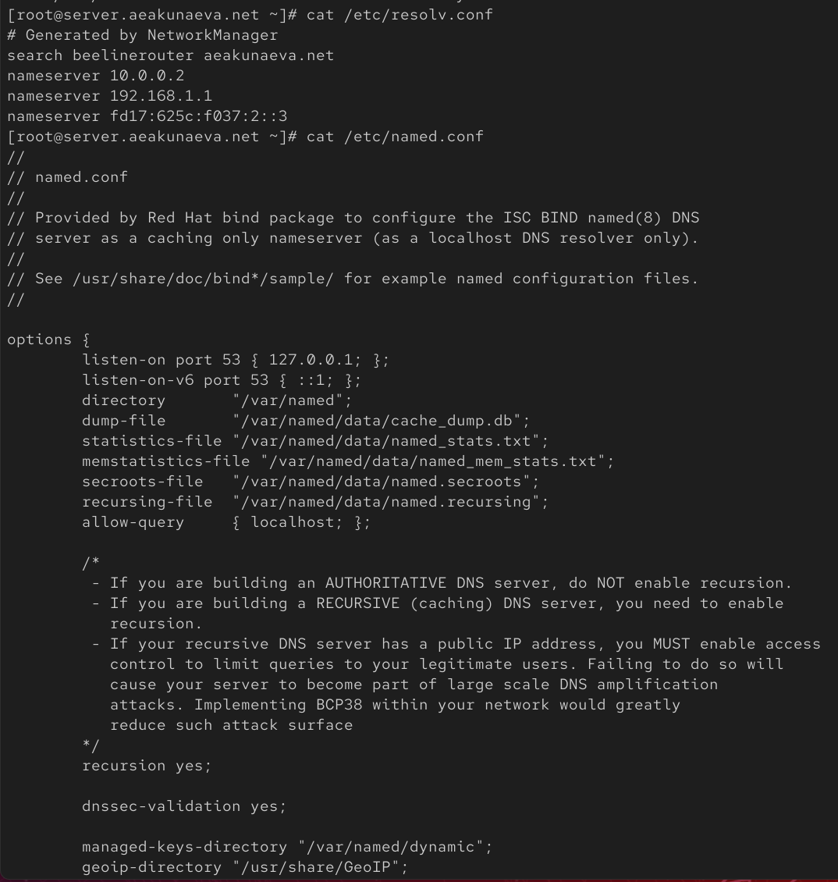
Рис. 4: Конфигурационные файлы №1
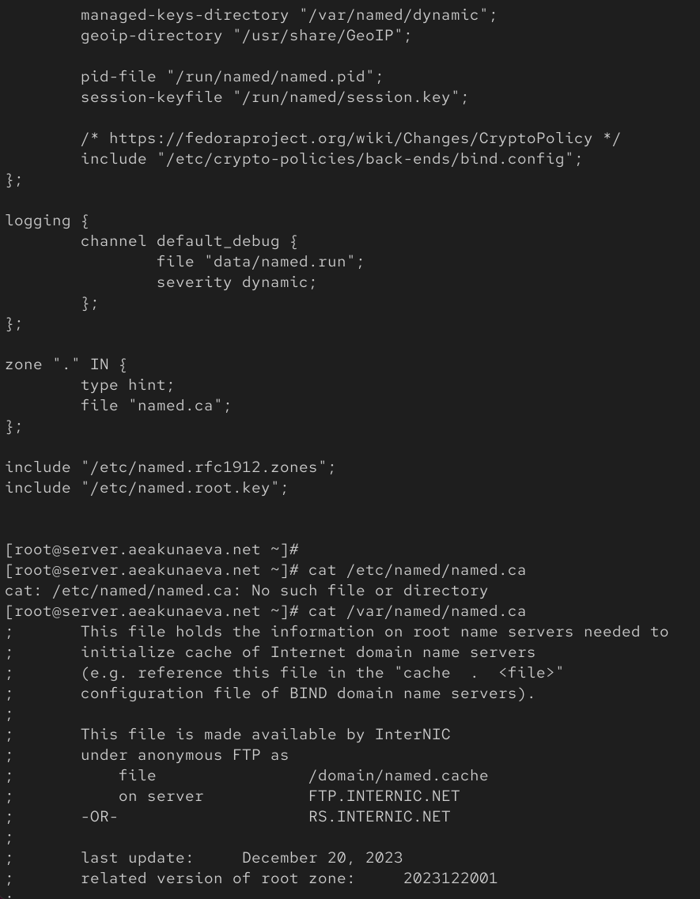
Рис. 5: Конфигурационные файлы №2
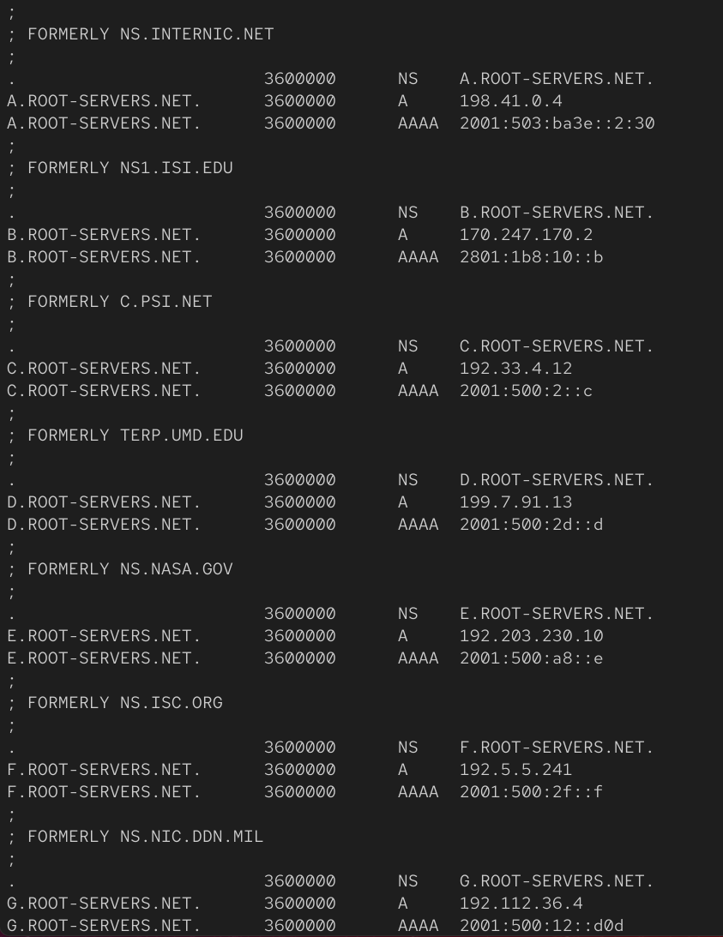
Рис. 6: Конфигурационные файлы №3
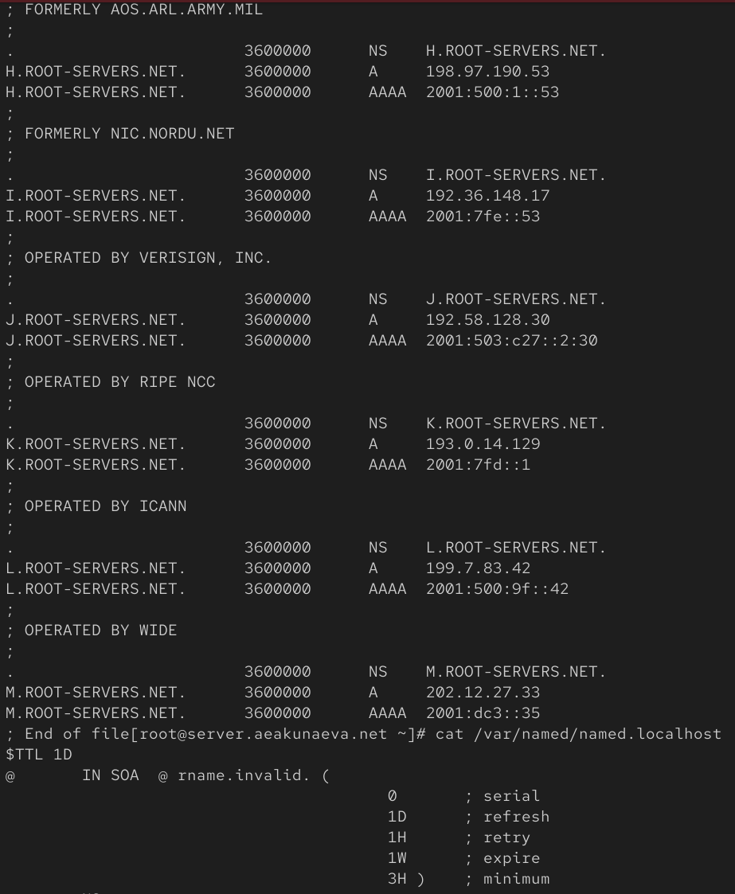
Рис. 7: Конфигурационные файлы №4
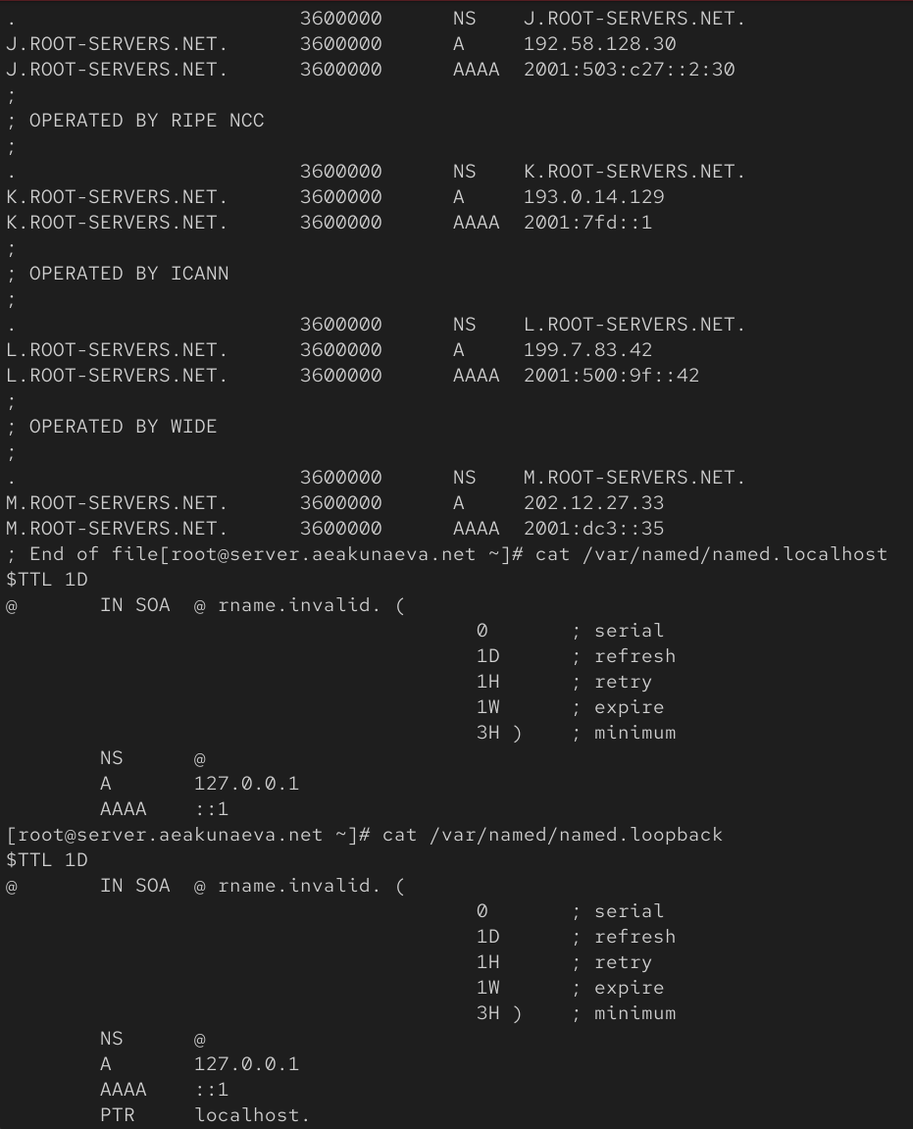
Рис. 8: Конфигурационные файлы №5
Запустим DNS-сервер и включим его автозапуск при загрузке системы (рис. 9):
systemctl start named
systemctl enable named
Выполним команды
dig www.yandex.ru
и
dig @127.0.0.1 www.yandex.ru
Разница dig www.yandex.ru и dig [127.0.0.1?] www.yandex.ru в том, что в первом случае отвечает внешний DNS из resolv.conf, во втором - локальный named (сначала кэш/рекурсия). Если локальный кэширующий сервер не настроен на рекурсию - получите отказ или пустой ответ.
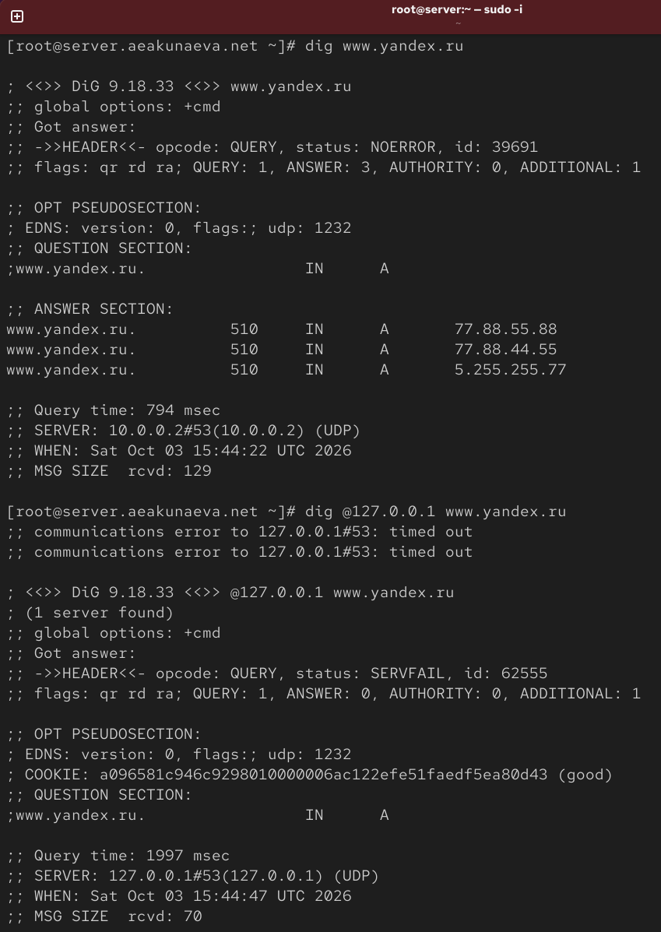
Рис. 9: Различия команды dig
Сделаем DNS-сервер сервером по умолчанию для нашего хоста server и внутренней виртуальной сети, изменив настройки сетевого соединения eth0 в NetworkManager переключением его на работу с внутренней сетью и указанием для него в качестве DNS-сервера по умолчанию адрес 127.0.0.1 (рис. 10):
nmcli connection edit eth0
remove ipv4.dns
set ipv4.ignore-auto-dns yes
set ipv4.dns 127.0.0.1
save
quit
Повторим то же для соединения System eth0, но столкнёмся с тем, что оно не активно (Error: Unknown connection ‘System eth0’), потому пропускаем шаг.
Перезапускаем NetworkManager:
systemctl restart NetworkManager
И проверяем изменения в конфигурационном файле /etc/resolv.conf: вывод показывает, что адрес изменился на (nameserver) 127.0.0.1, и система использует в качестве DNS-сервера по умолчанию саму себя (localhost), внешний адрес пропал, т.к. мы изменили настройки, как и требовалось:
cat /etc/resolv.conf
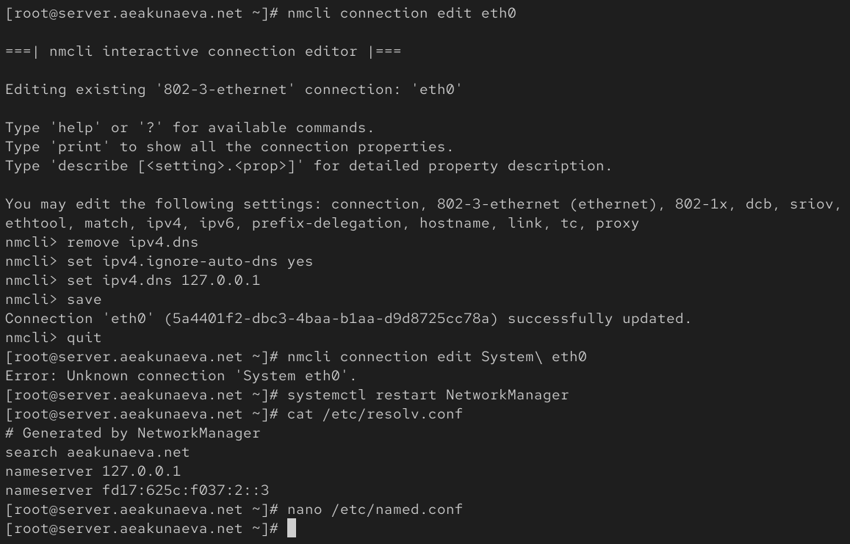
Рис. 10: Установка DNS-сервера сервером по умолчанию
Откроем конфигурационный файл /etc/named.conf и настроим направление DNS-запросов от всех узлов внутренней сети через узел server, заменив соответствующие строки на (рис. 11):
listen-on port 53 { 127.0.0.1; any; };
allow-query { localhost; 192.168.0.0/16; };
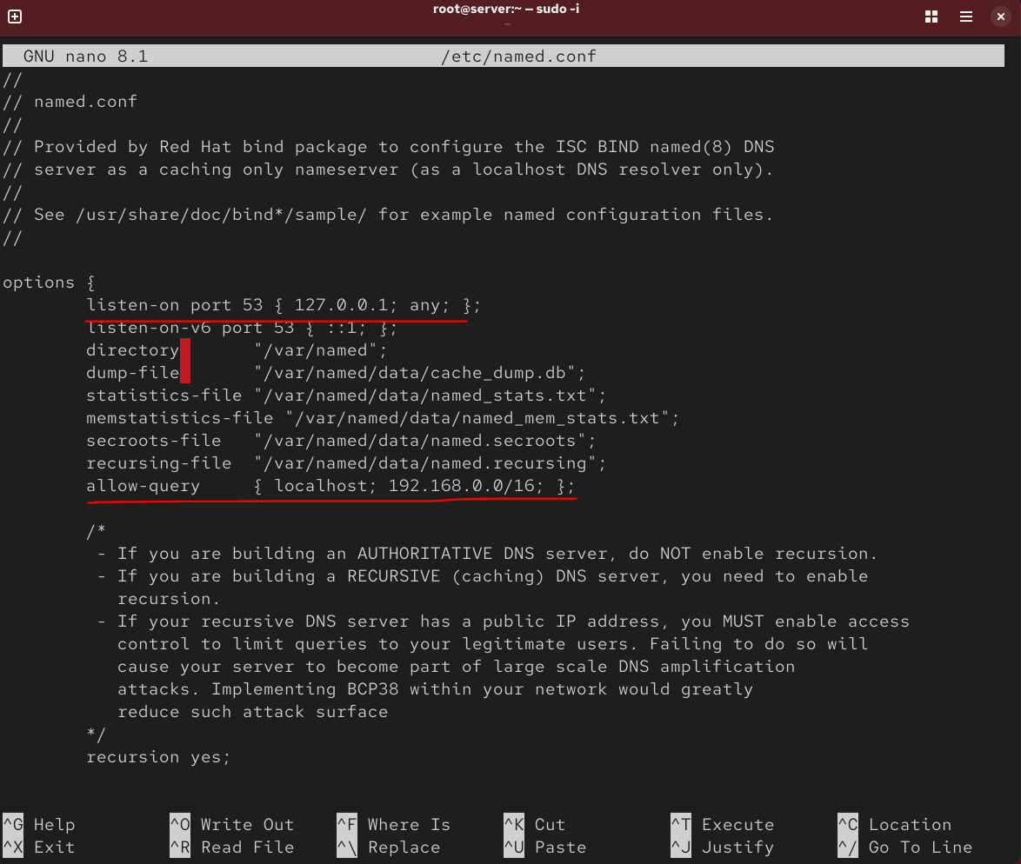
Рис. 11: Настройка направления DNS-запросов
Внесём изменения в настройки межсетевого экрана узла server, разрешив работу с DNS, и убедимся, что запросы идут через наш узел, который прослушшивает порт 53 (т.к. по протоколу UDP имеется localhost:domain = порт 53) (рис. 12-(рис. 13)):
firewall-cmd --add-service=dns
firewall-cmd --add-service=dns --permanent
lsof | grep UDP
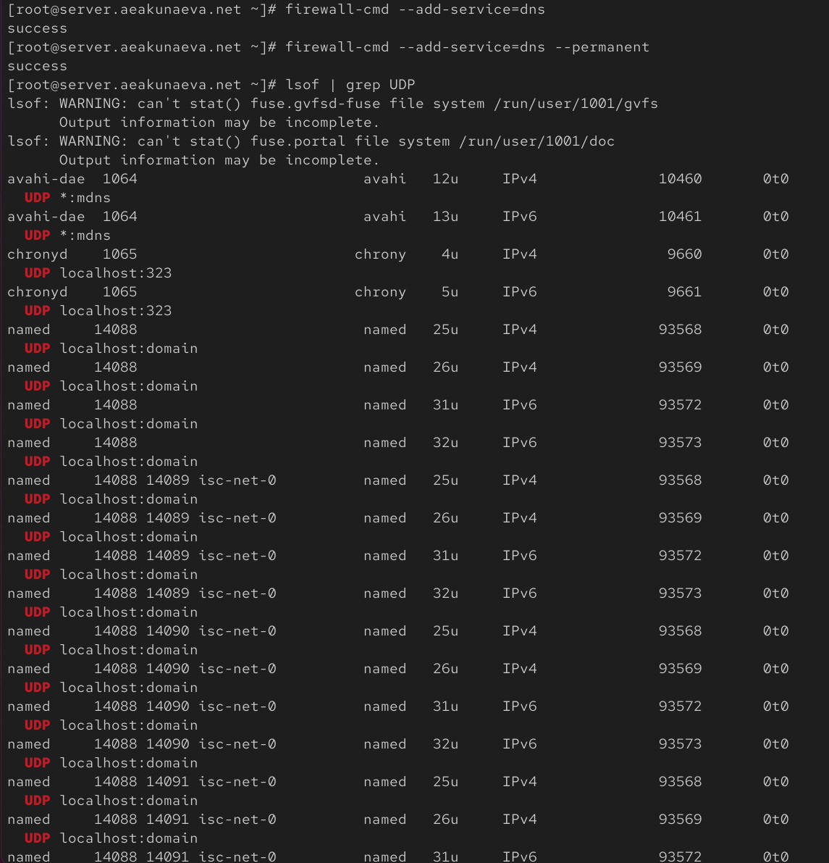
Рис. 12: Разрешение работы с DNS
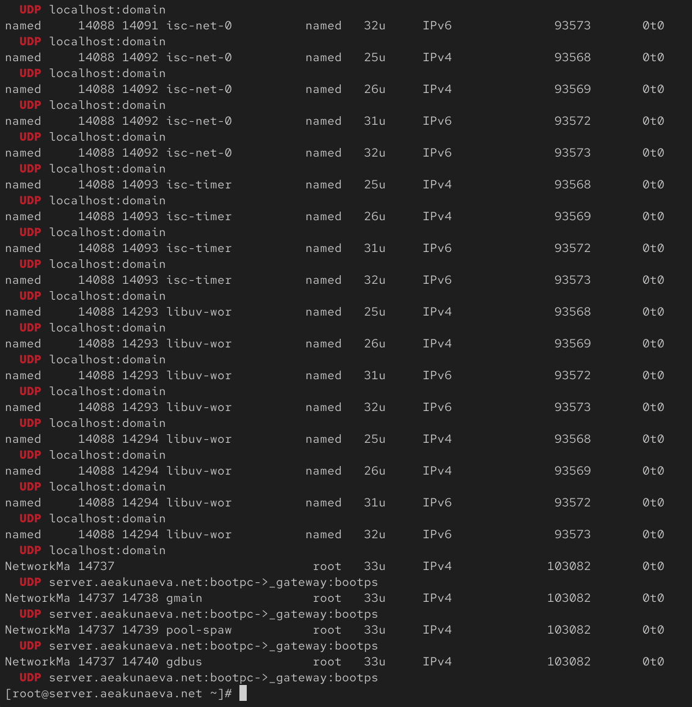
Рис. 13: Проверка потока DNS-запросов через узел server
2.4.3. Конфигурирование первичного DNS-сервера
Скопируем шаблон описания DNS-зон named.rfc1912.zones из каталога /etc в каталог /etc/named и переименуем его в aeakunaeva.net. Проверим наличие файла через ls (рис. 14):
cp /etc/named.rfc1912.zones /etc/named/
cd /etc/named
mv /etc/named/named.rfc1912.zones /etc/named/user.net
ls
Далее вносим изменения в конфигурационные файлы (на следующих рис.) через nano и по завершении в каталоге /var/named создадим подкаталоги master/fz и master/rz, в которых будут файлы прямой и обратной зон:
cd /var/named
mkdir -p /var/named/master/fz
mkdir -p /var/named/master/rz
Скопируем шаблон прямой DNS-зоны named.localhost из каталога /var/named в каталог /var/named/master/fz и переименуем его в aeakunaeva.net:
cp /var/named/named.localhost /var/named/master/fz/
cd /var/named/master/fz/
mv named.localhost aeakunaeva.net
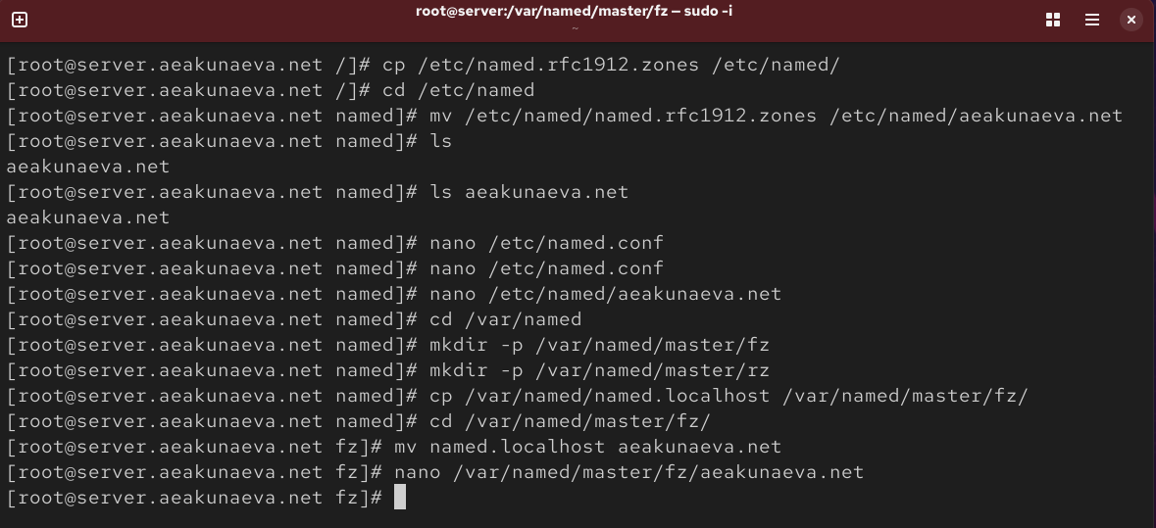
Рис. 14: Создание щаблонов описания DNS-зон
В файле /etc/named.conf добавим в конец строку, чтобы включить файл описания зоны /etc/named/aeakunaeva.net (рис. 15):
include "/etc/named/aeakunaeva.net";
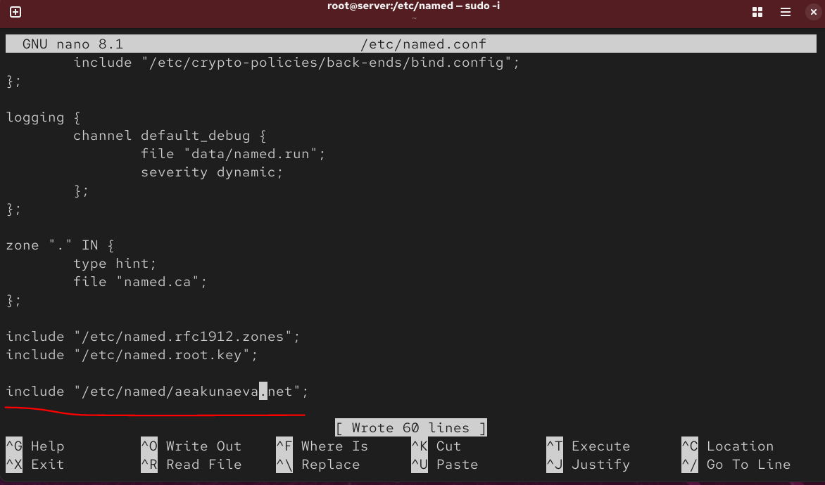
Рис. 15: Включение файла описания зоны /etc/named/aeakunaeva.net
В файле /etc/named/aeakunaeva.net заменим прямую и обратную зоны. Остальные записи удаляем (рис. 16):
zone "aeakunaeva.net" IN {
type master;
file "master/fz/aeakunaeva.net";
allow-update { none; };
};
zone "1.168.192.in-addr.arpa" IN {
type master;
file "master/rz/192.168.1";
allow-update { none; };
};
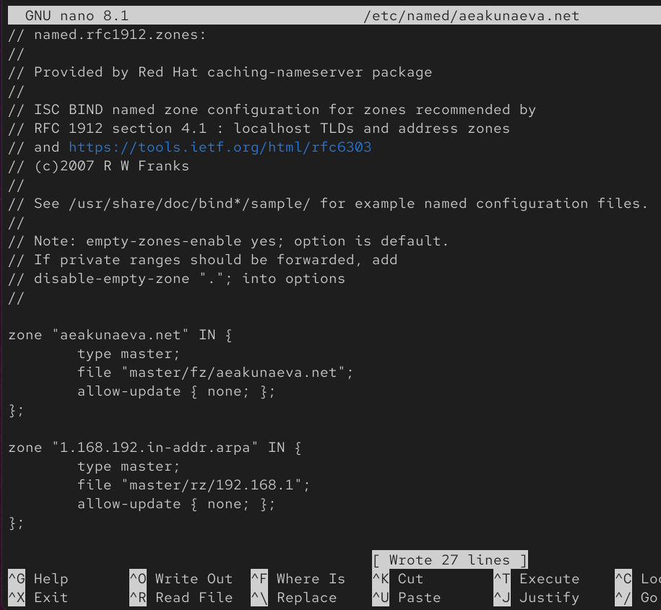
Рис. 16: Замена зон в /etc/named/aeakunaeva.net
Изменим файл /var/named/master/fz/aeakunaeva.net, указав необходимые DNS-записи для прямой зоны (рис. 17):
$TTL 1D
@ IN SOA @ server.aeakunaeva.net. (
2024072700 ; serial
1D ; refresh
1H ; retry
1W ; expire
3H ) ; minimum
NS @
A 192.168.1.1
$ORIGIN aeakunaeva.net.
server A 192.168.1.1
ns A 192.168.1.1
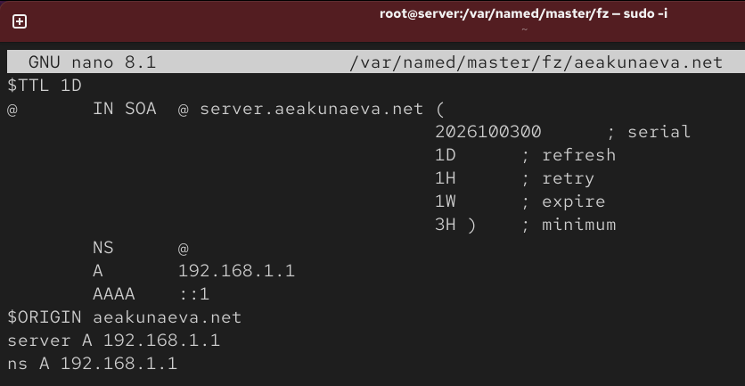
Рис. 17: Редактирование данных прямой зоны
Скопируем шаблон обратной DNS-зоны named.loopback из каталога /var/named в каталог /var/named/master/rz и переименуем его в 192.168.1 (рис. 18):
cp /var/named/named.loopback /var/named/master/rz/
cd /var/named/master/rz/
mv named.loopback 192.168.1
Изменим файл /var/named/master/rz/192.168.1 (далее).
Далее исправляем права доступа к файлам в каталогах /etc/named и /var/named, чтобы демон named мог с ними работать:
chown -R named:named /etc/named
chown -R named:named /var/named
Восстановить метки конфигурационных файлов named в SELinux:
restorecon -vR /etc
restorecon -vR /var/named
Для проверки состояния переключателей SELinux, относящихся к named, введём:
getsebool -a | grep named
Дадим named разрешение на запись в файлы DNS-зоны:
setsebool named_write_master_zones 1
setsebool -P named_write_master_zones 1
После открытия во втором терминале лога системных сообщений (далее), перезапустим DNS-сервер:
systemctl restart named
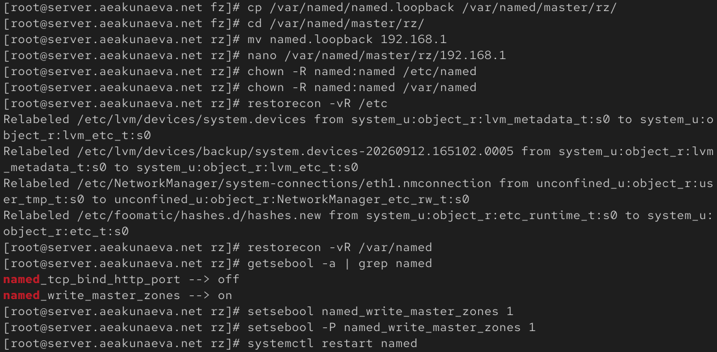
Рис. 18: Настройка меток DNS-зон и конфигурационных файлов
В файле /var/named/master/fz/aeakunaeva.net укажем необходимые DNS-записи для обратной зоны (рис. 19):
$TTL 1D
@ IN SOA @ server.aeakunaeva.net. (
2026100300 ; serial
1D ; refresh
1H ; retry
1W ; expire
3H ) ; minimum
NS @
A 192.168.1.1
PTR server.aeakunaeva.net.
$ORIGIN 1.168.192.in-addr.arpa.
1 PTR server.aeakunaeva.net.
1 PTR ns.aeakunaeva.net.
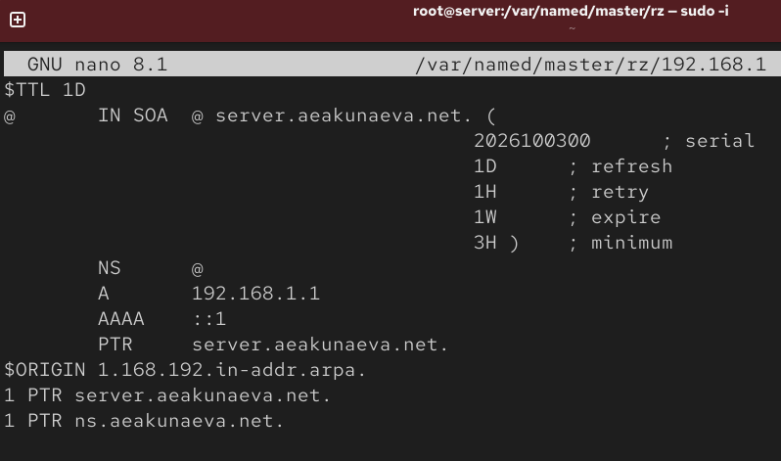
Рис. 19: Редактирование данных обратной зоны
В дополнительном терминале запустим в режиме реального времени расширенный лог системных сообщений, чтобы проверить корректность работы системы (рис. 20):
journalctl -x -f
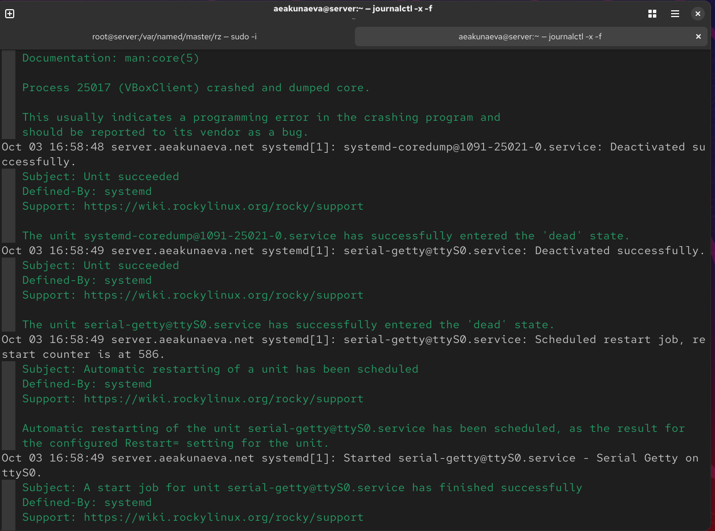
Рис. 20: Расширенный лог системных сообщений
2.4.4. Анализ работы DNS-сервера
При помощи утилиты dig получите описание DNS-зоны с сервера ns.aeakunaeva.net (рис. 21-(рис. 22)):
dig ns.aeakunaeva.net
- Секция HEADER: получен ответ со статусом NOERROR, что означает успешную обработку запроса.
- Секция ANSWER: содержит A-запись, подтверждающую, что хосту ns.aeakunaeva.net соответствует IP-адрес 192.168.1.1.
- Секция AUTHORITY: содержит SOA-запись, указывающую, что данный сервер является авторитативным (мастер-сервером) для зоны aeakunaeva.net.
- Секция SERVER: запрос был обработан локальным DNS-сервером по адресу 127.0.0.1 через порт 53.
При помощи host проанализируем корректность работы DNS-сервера:
host -l aeakunaeva.net
host -a aeakunaeva.net
host -t A aeakunaeva.net
host -t PTR 192.168.1.1
- host -l aeakunaeva.net: выводит полный список всех записей в прямой зоне (NS, A, PTR). Подтверждает корректное разрешение имен server и ns на IP 192.168.1.1 без дублирования доменного имени.
- host -a aeakunaeva.net: запрашивает все доступные типы записей (ANY). Вывод подтверждает наличие SOA, NS и A-записей, что свидетельствует о корректном заполнении файла зоны.
- host -t A aeakunaeva.net: запрашивает только A-записи. Вывод показывает, что доменное имя aeakunaeva.net успешно резолвится в 192.168.1.1.
- host -t PTR 192.168.1.1: проверяет обратную зону. Вывод показывает, что IP-адресу 192.168.1.1 соответствуют имена server.aeakunaeva.net и ns.aeakunaeva.net, что подтверждает корректную настройку обратной зоны в домене in-addr.arpa.
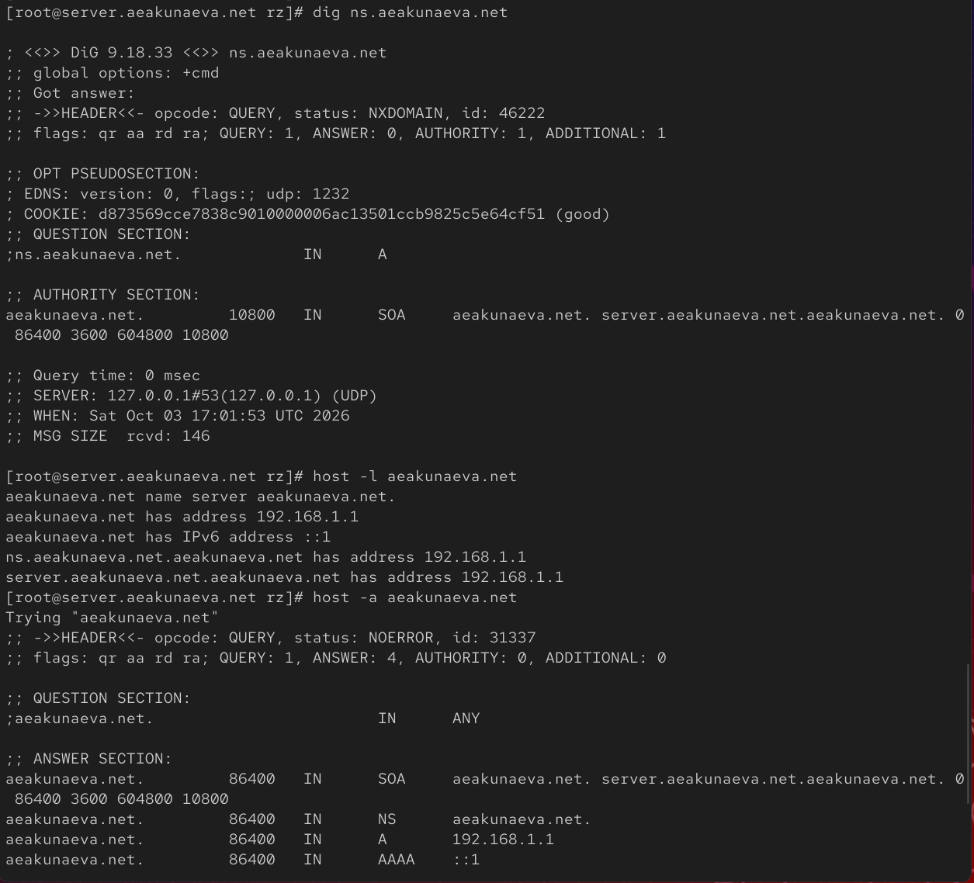
Рис. 21: Получение описания DNS-зоны через dig
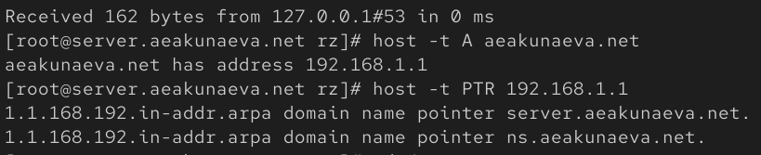
Рис. 22: Анализ корректности работы DNS-сервера
2.4.5. Внесение изменений в настройки внутреннего окружения виртуальной машины
Перейдём в каталог для внесения изменений в настройки внутреннего окружения /vagrant/provision/server/, создаём в нём каталог dns, в который поместим в соответствующие каталоги конфигурационные файлы DNS (рис. 23):
cd /vagrant
mkdir -p /vagrant/provision/server/dns/etc/named
mkdir -p /vagrant/provision/server/dns/var/named/master/
cp -R /etc/named.conf /vagrant/provision/server/dns/etc/
cp -R /etc/named/* /vagrant/provision/server/dns/etc/named/
cp -R /var/named/master/ /vagrant/provision/server/dns/var/named/master/
В каталоге /vagrant/provision/server создаём исполняемый файл dns.sh:
touch dns.sh
chmod +x dns.sh
Откроем на редактирование dns.sh.
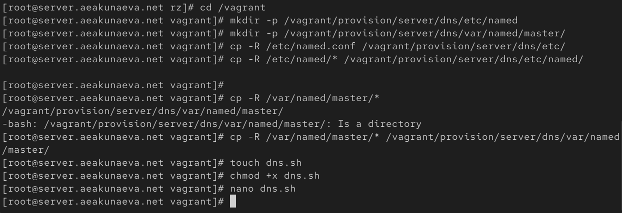
Рис. 23: Внесение изменений в еастройки внутреннего окружения server
В dns.sh пропишем скрипт для того, чтобы он повторял наши действия по установке и настройки DNS-сервера (рис. 24):
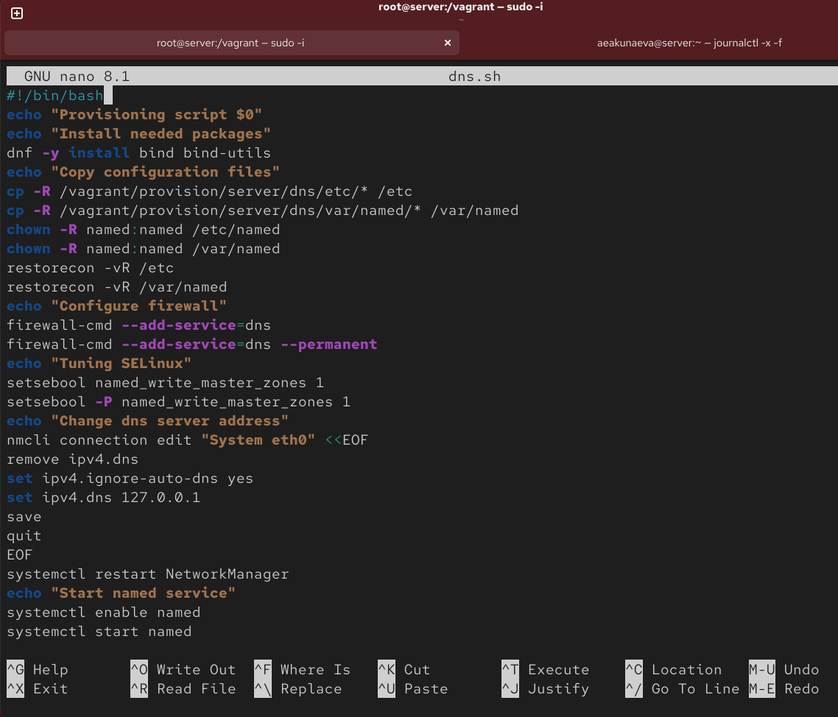
Рис. 24: Скрипт dns.sh для установки и настройки DNS-сервера
Для отработки созданного скрипта во время загрузки виртуальной машины server в конфигурационном файле Vagrantfile добавим в разделе конфигурации для сервера (в данном случае в Windows) (рис. 25):
server.vm.provision "server dns",
type: "shell",
preserve_order: true,
path: "provision/server/dns.sh"
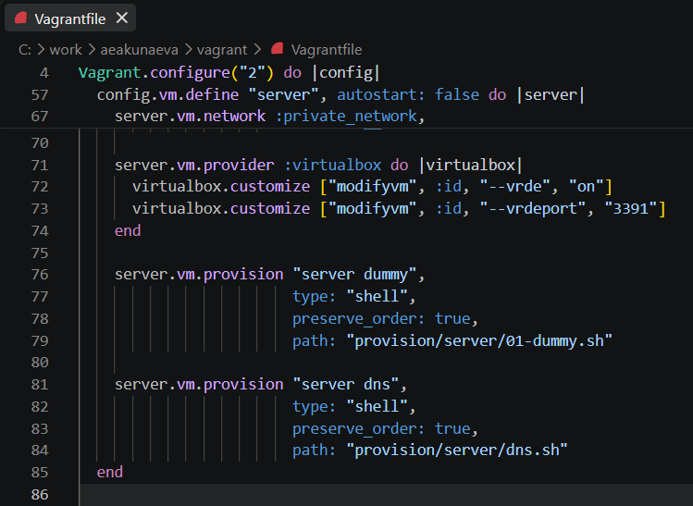
Рис. 25: Внесение изменений в Vagrantfile

4 Контрольные вопросы
- Что такое DNS?
DNS/Domain Name System - распределённая иерархическая база данных, ставящая в соответствие доменному имени хоста его IP-адрес и наоборот. Работает по модели «клиент-сервер»: DNS-клиент формирует запрос, DNS-сервер отвечает.
- Каково назначение кэширующего DNS-сервера?
Кэширующий сервер принимает рекурсивные запросы от клиентов, сам выполняет нерекурсивные запросы к авторитативным серверам и сохраняет (кэширует) полученные ответы, чтобы ускорить последующие обращения и снизить нагрузку на внешние серверы.
- Чем отличается прямая DNS-зона от обратной?
Прямая зона хранит записи A (имя -> IP). Обратная зона хранит записи PTR (IP -> имя) и размещается в специальном домене in-addr.arpa (для IPv4), где октеты IP записываются в обратном порядке.
- В каких каталогах и файлах располагаются настройки DNS-сервера? Кратко охарактеризуйте, за что они отвечают.
- /etc/named.conf — основной конфигурационный файл (listen-on, allow-query, forwarders, dnssec, include зон);
- /etc/named/ — подключаемые файлы описания зон (например, /etc/named/user.net);
- /var/named/ — файлы данных зон: /var/named/master/fz/user.net (прямая), /var/named/master/rz/192.168.1 (обратная), а также named.ca, named.localhost, named.loopback.
- Что указывается в файле resolv.conf?
Адреса DNS-серверов (nameserver), домен поиска (search/domain) и опции резолвера. Настройки могут управляться NetworkManager.
- Какие типы записи описания ресурсов есть в DNS и для чего они используются?
- SOA — авторитативность для зоны, параметры обновления;
- NS — DNS-серверы зоны;
- A — имя -> IPv4;
- PTR — IP -> имя;
- CNAME — каноническое имя (псевдоним);
- MX — почтовые серверы (с приоритетом).
- Для чего используется домен in-addr.arpa?
Для обратного разрешения адресов (PTR): IP-адрес преобразуется в имя. Октеты адреса в имени записываются в обратном порядке.
- Для чего нужен демон named?
Это сам DNS-сервер BIND: он читает конфигурацию и файлы зон, слушает порт 53 (UDP/TCP), отвечает на запросы, выполняет рекурсию/кэширование и обслуживает авторитативные зоны.
- В чём заключаются основные функции slave-сервера и master-сервера?
Master (primary) - хранит эталонные данные зоны в файлах и является источником истины. Slave (secondary) - получает копию зоны от master, периодически проверяет её актуальность по serial (refresh/retry/expire) и обслуживает запросы при недоступности master.
- Какие параметры отвечают за время обновления зоны?
В SOA: serial (номер ревизии), refresh (интервал проверки у master), retry (интервал повтора при неудаче), expire (время, после которого slave перестаёт обслуживать зону), minimum (время негативного кэширования). Также директива $TTL.
- Как обеспечить защиту зоны от скачивания и просмотра?
Ограничить передачу зоны: allow-transfer {none;} (или только на slave-серверы), allow-query - только доверенным сетям, allow-update { none;} (или только по TSIG-ключу), использовать ACL и TSIG.
- Какая запись RR применяется при создании почтовых серверов?
MX-запись ([name] [ttl] IN MX [preference] [host]), указывающая почтовый сервер и его приоритет.
- Как протестировать работу сервера доменных имён?
Утилитами dig (dig [server?] domain [type]), host (host -l, host -a, host -t A/PTR), nslookup; проверить named-checkconf и named-checkzone.
- Как запустить, перезапустить или остановить какую-либо службу в системе?
systemctl start|restart|stop|status , включение в автозапуск — systemctl enable .
- Как посмотреть отладочную информацию при запуске какого-либо сервиса или службы?
journalctl -x -f (в реальном времени), journalctl -u named, systemctl status named, а также логи в /var/log/messages.
- Где храниться отладочная информация по работе системы и служб? Как её посмотреть?
В systemd-journald (journalctl), в /var/log/messages, /var/log/secure, а также собственные логи служб. Просмотр: journalctl, journalctl -xe, tail -f /var/log/messages.
- Как посмотреть, какие файлы использует в своей работе тот или иной процесс? Приведите несколько примеров.
lsof -p <PID>, lsof | grep <name>, ls -l /proc/<PID>/fd, fuser.
- Приведите несколько примеров по изменению сетевого соединения при помощи командного интерфейса nmcli.
nmcli connection show
nmcli connection modify eth0 ipv4.dns 127.0.0.1
nmcli connection modify eth0 ipv4.ignore-auto-dns yes
nmcli connection up eth0
nmcli connection edit eth0 → remove ipv4.dns / set ipv4.dns 127.0.0.1 / save / quit
- Что такое SELinux?
Security-Enhanced Linux - механизм мандатного управления доступом в ядре Linux, реализующий политики безопасности (процессы и файлы имеют метки безопасности/контексты).
- Что такое контекст (метка) SELinux?
Специальная метка безопасности, присваиваемая процессам и файлам; на её основе принимаются решения о доступе.
- Как восстановить контекст SELinux после внесения изменений в конфигурационные файлы?
restorecon -vR /etc, restorecon -vR /var/named - восстанавливает метки по умолчанию согласно политике.
- Как создать разрешающие правила политики SELinux из файлов журналов, содержащих сообщения о запрете операций?
audit2allow -a / audit2allow -M mymodule < /var/log/audit/audit.log, затем semodule -i mymodule.pp.
- Что такое булевый переключатель в SELinux?
Логический параметр политики (boolean), включающий/выключающий определённое разрешение без перекомпиляции политики (например, named_write_master_zones).
- Как посмотреть список переключателей SELinux и их состояние?
getsebool -a, getsebool -a | grep named, semanage boolean -l
- Как изменить значение переключателя SELinux?
setsebool named_write_master_zones 1 (до перезагрузки), setsebool -P named_write_master_zones 1 (постоянно).

5 Выводы
Я приобрела практические навыки по установке и конфигурированию DNS-сервера, усвоила принципы работы системы доменных имён.

Список литературы
1. Кулябов Д.С. Лабораторная работа № 2. Настройка DNS-сервера. ТУИС РУДН.
2. Таненбаум Э., Бос Х. Современные операционные системы. 4-е изд. СПб.: Питер, 2015. 1120 с.
3. Robbins A. Bash Pocket Reference. O’Reilly Media, 2016. 156 с.
4. Zarrelli G. Mastering Bash. Packt Publishing, 2017. 502 с.
5. Newham C. Learning the bash Shell: Unix Shell Programming. O’Reilly Media, 2005. 354 с.

